ГОСТ Р МЭК 61430-2004

УДК 621.355.001.4:006.354 Группа Е52

ГОСУДАРСТВЕННЫЙ КОМИТЕТ РОССИЙСКОЙ ФЕДЕРАЦИИ
ПО СТАНДАРТИЗАЦИИ И МЕТРОЛОГИИ

НАЦИОНАЛЬНЫЙ СТАНДАРТ РОССИЙСКОЙ ФЕДЕРАЦИИ

Аккумуляторы и аккумуляторные батареи

МЕТОДЫ ИСПЫТАНИЙ ФУНКЦИОНИРОВАНИЯ
УСТРОЙСТВ, ПРЕДНАЗНАЧЕННЫХ
ДЛЯ УМЕНЬШЕНИЯ ВЗРЫВООПАСНОСТИ

Свинцово-кислотные стартерные батареи

IEC/TO2 61430:1997
Secondary cells and batteries - Test methods for checking the performance
of devices designed for reducing explosion hazards - Lead-acid starter batteries
(IDT)

МКС 29.220.30
ОКП 348100

Дата введения - 2005-01-01

ПРЕДИСЛОВИЕ

Задачи, основные принципы и правила проведения работ по государственной стандартизации в Российской Федерации установлены ГОСТ Р 1.0-92 "Государственная система стандартизации Российской Федерации. Основные положения" и ГОСТ Р 1.2-92 "Государственная система стандартизации Российской Федерации. Порядок разработки государственных стандартов"

Сведения о стандарте

1 ПОДГОТОВЛЕН Автономной некоммерческой организацией "НТЦСЭ "ИСЭП" на основе собственного аутентичного перевода стандарта, указанного в пункте 4

2 ВНЕСЕН Техническим комитетом по стандартизации ТК 044 "Аккумуляторы и батареи"

3 УТВЕРЖДЕН И ВВЕДЕН В ДЕЙСТВИЕ Постановлением Госстандарта России от 9 марта 2004 г. № 121-ст

4 Настоящий стандарт идентичен международному стандарту МЭК/ТО2 61430:1997 "Аккумуляторы и аккумуляторные батареи. Методы испытаний функционирования устройств, предназначенных для уменьшения взрывоопасности. Свинцово-кислотные стартерные батареи"

При применении настоящего стандарта рекомендуется использовать вместо ссылочных международных стандартов соответствующие им национальные стандарты Российской Федерации, сведения о которых приведены в дополнительном приложении А

5 ВВЕДЕН ВПЕРВЫЕ

ВВЕДЕНИЕ

Свинцово-кислотные стартерные батареи содержат водный электролит разбавленной (разведенной) серной кислоты. Они могут выделять водород и/или кислород во время эксплуатации, особенно в процессе заряда. Водородно-воздушная или водородно-кислородная смесь взрывается при воспламенении, если концентрация водорода составляет от 4% до 96%.
Когда такой взрыв происходит внутри батареи, может быть разрушен ее корпус, что сопровождается выбросом электролита и твердых веществ, составляющих батарею.
Использование эффективных систем предохранения от воспламенения (средств гашения огня) в системах вентилирования батарей предотвращает внешний взрыв батареи.
В настоящее время отсутствуют варианты, значительно влияющие на уровень защиты вентиляционных систем батарей. Потребители, вносящие изменения или дополнения в конструкцию батареи, должны согласовать их с изготовителем батареи.

1 ОБЩИЕ ПОЛОЖЕНИЯ

1.1 Область применения

Настоящий стандарт устанавливает процедуры испытаний эффективности устройств, которые используют для уменьшения опасности взрыва, и меры предосторожности при работе с батареями.

1.2 Нормативные ссылки

В настоящем стандарте использована нормативная ссылка на международный стандарт МЭК 95-1:1988 Свинцово-кислотные стартерные батареи. Часть 1. Общие требования и методы контроля.

Примечание - При пользовании настоящим стандартом целесообразно проверить действие ссылочных стандартов по указателю "Национальные стандарты", составленному по состоянию на 1 января текущего года, и по соответствующим информационным указателям, опубликованным в текущем году. Если ссылочный документ заменен (изменен), то при пользовании настоящим стандартом следует руководствоваться замененным (измененным) стандартом. Если ссылочный документ отменен без замены, то положение, в котором дана ссылка на него, применяется в части, не затрагивающей эту ссылку.

2 МЕРЫ БЕЗОПАСНОСТИ

2.1 Общие требования

При проведении работ с батареей или в непосредственной близости от нее должны соблюдаться меры предосторожности, указанные в 2.2-2.5.

2.2 Короткое замыкание

Для исключения короткого замыкания при проведении работ с батареями необходимо использовать изолированный инструмент.
При работе с батареей пользователь должен снять с себя все металлические украшения с рук, запястий и шеи.

2.3 Статический заряд

Следует избегать создания статического заряда, результатом которого может быть воспламенение газов.

2.4 Электрическое соединение и разъединение

2.4.1 Батарея не должна подключаться и соединение не должно нарушаться при возможном электрическом токе.
2.4.2 При отключении батареи от электрической цепи автомобиля вывод батареи, соединяющий ее с корпусом (землей), должен быть отсоединен в первую очередь, а повторно присоединен последним.
2.4.3 Не допускаются курение, использование открытого пламени или искрение (проявление искрения) рядом с батареей.

2.5 Зарядное помещение

Заряд батареи должен производиться в вентилируемом помещении.

Примечание - Некоторые батарейные установки плохо (недостаточно) вентилируются. В этом случае перед началом работ необходимо проветрить зарядное помещение для удаления газов.

3 Меры предосторожности и безопасности при испытаниях устройств, предназначенных для уменьшения взрывоопасности
Предупреждение. В результате испытаний систем вентиляции батарей может произойти взрыв. Необходима крайняя осторожность при проведении испытаний для предотвращения возможной травмы.
Должны строго соблюдаться меры предосторожности, указанные ниже.
3.1 Источник газа, искровые электроды и испытательное приспособление должны находиться внутри испытательной камеры взрыва, оборудованной принудительной вентиляцией, внутреннее пространство которой может контролироваться косвенно требуемыми средствами.
3.2 Зарядное устройство батареи должно быть размещено снаружи испытательной камеры взрыва и удобно для обслуживания персоналом, проводящим испытания. Зарядные электрические цепи должны быть изолированы от цепей, генерирующих искру, и должны иметь два отдельных аварийных выключателя, расположенных:
а) в месте, легкодоступном для испытательного персонала, и
б) как минимум на расстоянии 3 м от испытательной камеры взрыва.
Выключатели используют только в случае крайней необходимости. Они не должны использоваться в нормальных рабочих режимах, так как при этом могут быть повреждены зарядные устройства.
3.3 Площадка, на которой проводят испытания, должна быть не менее 3 м². Должны быть развешены знаки, запрещающие вход на испытательную площадку лицам, не имеющим специального допуска, до тех пор, пока все электрические цепи в испытательной камере взрыва находятся или могут находиться под нагрузкой (напряжением).
3.4 Во время проведения испытаний площадка, на которой размещена испытательная камера взрыва, должна быть четко обозначена для запрещения входа лицам, не полностью ознакомленным с мерами предосторожности и не обеспеченным средствами защиты (см. 3.6).
3.5 Не разрешается курить, использовать открытое пламя и другие источники искрообразования, не связанные с испытаниями, в испытательной зоне в течение испытаний. Все используемые светильники должны быть взрывозащищенного исполнения.
3.6 Персонал, находящийся внутри испытательной зоны, должен использовать устройства для защиты лица, а также ушей от последствий возможного взрыва.
3.7 Электрические цепи, генерирующие искру, должны быть изолированы от электрической цепи заряда батареи, а также иметь аварийный выключатель, легкодоступный персоналу, проводящему испытания.
3.8 Вытяжной вентилятор в испытательной камере взрыва должен функционировать в течение всего испытания, если в процедуре эксперимента не оговорено иное (см. приложение В).
Доступ персонала к испытательной камере взрыва по окончании любого цикла испытаний разрешается не ранее чем через 5 мин после отключения зарядной и искровой цепи внутри камеры. При этом вытяжной вентилятор должен продолжать функционировать. Пятиминутная пауза необходима для удаления водорода из камеры и предотвращения возможности замедленного взрыва от незатухшего "скрытого" пламени.
Предупреждение. Водород может гореть без видимого пламени.
3.9 При неисправности вентиляционной системы батареи возможно ее разрушение, влекущее за собой потерю электролита.
Рекомендации по мерам, предпринимаемым при утечках разведенного электролита, должны быть получены от компетентных организаций (производителей кислоты, пожарных служб и служб спасения).

4 Подготовка к испытаниям

4.1 Испытание вентиляционных систем в составе батареи на воздействие искры
4.1.1 Испытуемые батареи во время проведения заряда должны быть проверены на утечку газа в любом месте, кроме вентиляционных отверстий. Проверку осуществляют, например, с помощью мыльного раствора.
4.1.2 До начала заряда следует убедиться, что источник искрообразования работает должным образом.
4.1.3 Батарея, вентиляцию которой проверяют, должна быть полностью заряжена и иметь обильное газовыделение.

Примечание - Батарею считают полностью заряженной, если она подверглась заряду согласно 4.2.1 или 4.2.2 МЭК 60095-1 при температуре окружающей среды (25±10) °С.

4.1.4 Испытание на газовыделение начинают не позднее 1 ч от начала заряда батареи (см. приложение А).
4.2 Испытание отдельных вентиляционных систем на воздействие искры с использованием приспособления
4.2.1 Отверстие в приспособлении для ввода газа должно быть расположено ниже уровня воды, как показано на рисунке 1, для предотвращения воспламенения газов, выделяющихся из источника газообразования.
4.2.2 Заполняют приспособление водой до уровня на 3 мм ниже уровня крышки. Затем размещают удерживающую раму над полиэтиленовой пленкой толщиной 0,025 мм, раскроенной как показано на рисунке 1. Далее устанавливают раму с пленкой на четыре шпильки так, чтобы пленка закрывала пространство между приспособлением и рамой. Потом закрепляют плотно раму при помощи барашков, обеспечивая герметичность прокладки. После чего устанавливают проверяемую вентиляционную систему в приспособление.

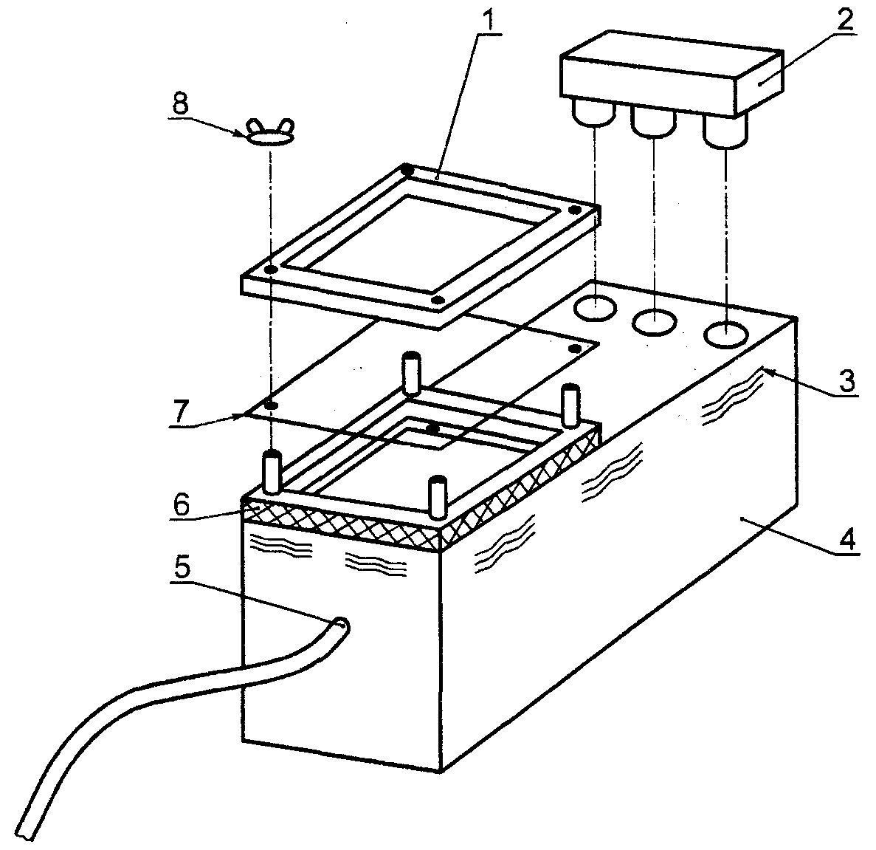

1 - удерживающая рама; 2 - проверяемая наборная или одиночная вентиляционная система; 3 - уровень воды; 4 - емкость из оргстекла или подобного материала; 5 - отверстие для ввода газа; 6 - резиновая прокладка; 7 - полиэтиленовая пленка; 8 - барашек (обязательно четыре винта)

Рисунок 1 - Испытательное приспособление

4.2.3 Вся система в целом должна быть проверена на герметичность, кроме проверяемой вентиляционной системы, например с помощью мыльного раствора, пока заряжается батарея, используемая как источник газа.
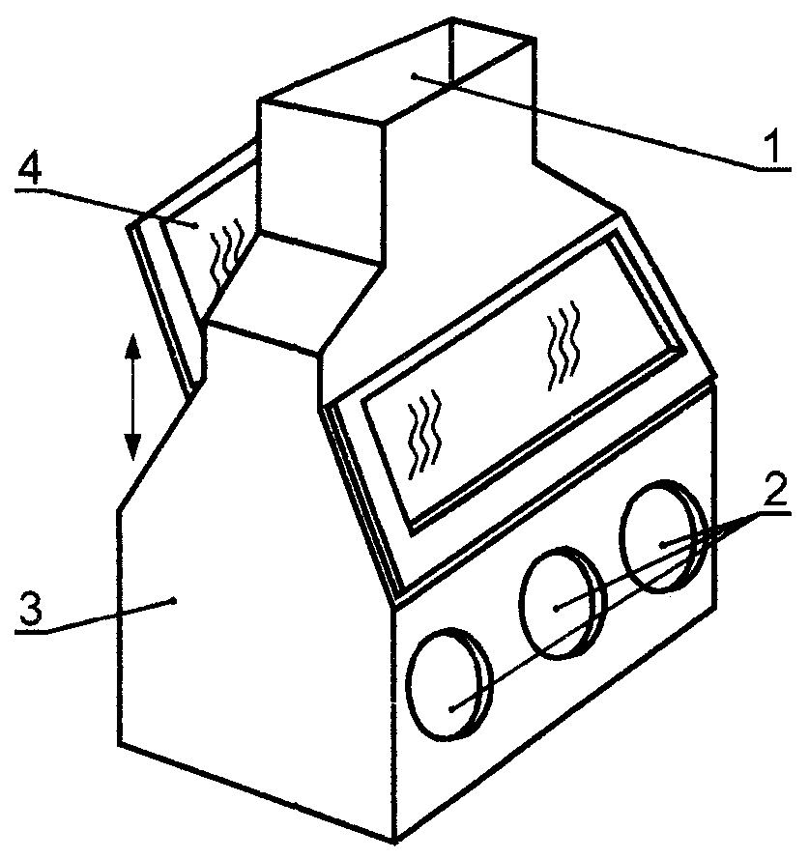

1 - проем для внешней принудительной вентиляции; 2 - боковые вентиляционные отверстия (сквозные); 3 - камера из коррозионно-стойкой стали; 4 - крышка из оргстекла или подобного материала

Примечание - На рисунке показаны только основные элементы оборудования. Объем камеры должен примерно вдвое превышать площадь, занимаемую испытуемой батареей.

Рисунок 2 - Испытательная камера взрыва

4.2.4 Проверяют работоспособность источника зажигания, чтобы убедиться, что батарея, используемая в качестве источника газа, полностью заряжена (см. примечание к 4.1.3).
4.2.5 Испытание на газовыделение начинают не позже 1 ч от начала заряда батареи, используемой в качестве источника газа. В случае, если вентиляционная система выдержала испытание на газовыделение (см. приложение А), начинают испытание на воздействие искры, описанное в В.2 (приложение В).

Приложение А
(обязательное)

Испытание на газовыделение

Примечание - Точность испытания может быть сомнительна в случае, когда конструкция подключения вентиляционной системы, входящей в состав испытательного приспособления, отличается от конструкции подключения вентиляционной системы в составе батареи.

А.1 Оборудование
А.1.1 Ванна с устройством для поддержания температуры воды (40±2) °С.
А.1.2 Зарядное устройство с устройствами контроля напряжения и выходным током не менее 10 А.
А.1.3 Фильтровальная бумага.
А.2 Проведение испытаний
А.2.1 Помещают батарею в ванну с водой температурой (40±2)°С так, чтобы ее верхняя поверхность выступала не более чем на 25 мм над уровнем воды и оставалась полностью сухой, и на расстоянии не менее 25 мм от стенок ванны.
Закрывают фильтровальной бумагой вентиляционные отверстия батареи.
А.2.2 Заряжают батарею, укомплектованную испытуемой вентиляционной системой, в течение 16 ч при постоянном напряжении (14,80±0,05) В или (16,00±0,05) В в зависимости от конструкции батареи.
А.2.3 В конце заряда проверяют с помощью фильтровальной бумаги наличие капель кислоты.
А.2.4 При отсутствии следов кислоты на фильтровальной бумаге не позже чем через 1 ч проводят испытание на воздействие искры согласно приложению В.

Приложение В
(обязательное)

Испытание на воздействие искры

Примечание - Когда в батарее установлено более одного устройства, предохраняющего батарею от внешнего взрыва, испытание на воздействие искры должно проводиться как индивидуально для каждого устройства, так и при их совместной работе. Испытания проводят, например, когда батарея оборудована системой вентиляции через выносную газонепроницаемую трубку и системой гашения пламени.

В.1 Испытание вентиляционных систем в составе батареи на воздействие искры
В.1.1 Оборудование
В.1.1.1 Испытательная камера взрыва, оборудованная как указано на рисунке 2 и снабженная принудительной вентиляцией, выходящей наружу здания, во взрывозащищенном исполнении, соответствующего размера и скоростью обмена воздуха, равной приблизительно одному объему пространства камеры за 1 мин.
В.1.1.2 Зарядное устройство для перезаряда испытуемой батареи, обеспечивающее выходной ток не менее 10 А, с устройствами для контроля тока.
В.1.1.3 Источник искрообразования, например сетевой трансформаторно-выпрямительно-конденсаторный блок с выключателем искрового электрода (искрового промежутка). Компоненты блока должны обеспечивать последовательное образование искр мощностью не менее 0,02 мДж в промежутке от 0,5 до 2,0 мм.
В.1.1.4 Батарея, вентиляционную систему которой испытывают, должна быть подготовлена в соответствии с разделом 4.
В.1.2 Проведение испытаний
В.1.2.1 Помещают батарею и оборудование в испытательную камеру взрыва при температуре окружающей среды (20±5) °С.
В.1.2.2 Заряжают батарею током 10 А.
В.1.2.3 Дают возможность потоку газа стабильно выделяться.

Примечание - Для полностью заряженной батареи стабилизация должна наступить через 1-5 мин.

В.1.2.4 Подают искровой разряд мощностью не менее 0,02 мДж на расстоянии 10 мм от отверстия(й) проверяемой системы вентиляции батареи на пути газового потока.
В.1.2.5 Повторяют искровой разряд с интервалом 10 с шесть раз у каждого вентиляционного отверстия, чтобы обеспечить достаточную возможность для возгорания выделяющегося газа.

Примечание - Если горение газов вызывает воспламенение батареи, должно быть предусмотрено время для самозатухания батареи или сгорания газовой смеси вне ее. Также может иметь место устойчивое горение снаружи системы вентиляции батареи, которое может происходить в скрытом виде.

В.1.2.6 После проведения шести искровых разрядов у каждого вентиляционного отверстия выключают на 5 мин принудительную вентиляцию испытательной камеры взрыва. Спустя 5 мин вентиляционную систему немедленно включают.
В.1.2.7 Проверяют, имеет ли место горение газа вне батареи.
В.1.2.8 Повторяют процедуры, описанные в В.1.2.2 и В.1.2.3.
В.1.2.9 Отключают зарядный ток и спустя 1 мин повторяют процедуру, описанную в В.1.2.4-В.1.2.7.
В.2 Испытание отдельных вентиляционных систем на воздействие искры
В.2.1 Оборудование
В.2.1.1 Испытательная камера взрыва, оборудованная как указано на рисунке 2 и снабженная принудительной вентиляцией, выходящей наружу здания, во взрывозащищенном исполнении, соответствующего размера и скоростью обмена воздуха, равной приблизительно одному объему пространства камеры за 1 мин.
В.2.1.2 Зарядное устройство для перезаряда батареи, являющейся источником газа, обеспечивающее выходной ток не менее 10 А, с устройствами для контроля тока.
В.2.1.3 Источник искрообразования, например сетевой трансформаторно-выпрямительно-конденсаторный блок с выключателем искрового электрода (искрового промежутка). Компоненты блока должны обеспечивать последовательное образование искр мощностью не менее 0,02 мДж в промежутке от 0,5 до 2,0 мм.
В.2.1.4 Полностью заряженная батарея, используемая в качестве источника газа, вентилируемая через газонепроницаемую трубку, соединенную с испытательным приспособлением (4.1.3).
В.2.1.5 Приспособление, аналогичное приведенному на рисунке 1, пригодное для установки испытуемой вентиляционной системы.
В.2.2 Проведение испытаний
В.2.2.1 Не позднее 1 ч от начала заряда батареи, используемой в качестве источника газа, следует поместить приспособление и батарею в испытательную камеру взрыва с испытательным оборудованием. Температура в камере должна быть (20±5) °С.
В.2.2.2 Заряжать батарею, используемую в качестве источника газа, следует током 10 А.

Примечание- Когда весь газ, производимый батареей номинальным напряжением 12 В, проходит через смоделированные три ячейки приспособления (см. рисунок 1), интенсивность газового потока фактически удваивается, что регулируют при помощи зарядного тока для одиночной или спаренной системы вентиляции батарей. Это должно быть учтено при испытаниях на газовыделение, проводимое в соответствии с приложением А, и при испытаниях на воздействие искры, описанных в настоящем приложении, если нет возможности обеспечить прямой поток газа от трех аккумуляторов батареи, являющейся источником газа.

В.2.2.3 Дают возможность потоку газа стабилизироваться.

Примечание - Для полностью заряженной батареи это должно произойти спустя 1-5 мин.

В.2.2.4 Подают искровой разряд мощностью не менее 0,02 мДж на расстоянии 10 мм от отверстия(й) проверяемой вентиляционной системы на пути газового потока.
В.2.2.5 Повторяют искровой разряд с интервалом 10 с шесть раз у каждого вентиляционного отверстия, чтобы обеспечить достаточную возможность для возгорания выделяющегося газа.

Примечание - Если горение газов вызывает воспламенение батареи, должно быть предусмотрено время для самозатухания батареи или сгорания газовой смеси вне батареи. Также может иметь место устойчивое горение снаружи системы вентиляции батареи, которое может происходить в скрытом виде.

В.2.2.6 После последней искры следует выключить на 5 мин принудительную вентиляцию испытательной камеры взрыва. Спустя 5 мин вентиляционную систему немедленно включают.
В.2.2.7 Проверяют, имеет ли место горение газа вне испытательного приспособления.
В.2.2.8 Повторяют процедуры, описанные в В.2.2.2 и В.2.2.3.
В.2.2.9 Отключают зарядный ток и спустя 1 мин повторяют процедуру, описанную в В.1.2.4-В.1.2.7, но без заряда батареи.

Приложение С
(справочное)

Сведения о соответствии ссылочных международных стандартов
национальным стандартам Российской Федерации, использованным
в настоящем стандарте в качестве нормативных ссылок
Таблица А.1

Обозначение и наименование ссылочного национального стандарта Российской Федерации | Обозначение и наименование ссылочного международного стандарта и условное обозначение степени его соответствия ссылочному национальному стандарту Российской Федерации
ГОСТ 29111-91 (МЭК 95-1-88) Свинцово-кислотные стартерные батареи. Часть 1. Общие требования и методы испытаний | МЭК 95-1:1988 Свинцово-кислотные стартерные батареи. Часть 1. Общие требования и методы контроля (IDT)

Ключевые слова: система вентиляции батареи, взрывобезопасность, взрыв, свинцово-кислотные батареи, испытания

СОДЕРЖАНИЕ

1 Общие положения
1.1 Область применения
1.2 Нормативные ссылки
2 Меры безопасности
3 Меры предосторожности и безопасности при испытаниях устройств, предназначенных для уменьшения взрывоопасное
4 Подготовка к испытаниям
Приложение А (обязательное) Испытание на газовыделение
Приложение В (обязательное) Испытание на воздействие искры
Приложение С (справочное) Сведения о соответствии ссылочных международных стандартов национальным стандартам Российской Федерации, использованным в настоящем стандарте в качестве нормативных ссылок

